
Aktivität 3: Die Erde, ein strahlender Planet

Teil 1: Strahlung ist nicht gleich Strahlung
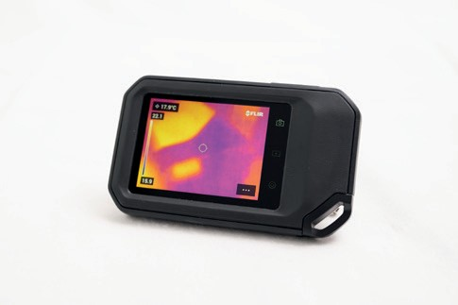

Aufgabe 1: Infrarot-Strahlung (IR) sichtbar machen

Materialien:
✓ Wärmebildkamera
Information:
Es gibt Strahlung, die wir mit unseren Augen nicht sehen können. Sie hat längere Wellen und weniger Energie als das Licht, das wir kennen. Diese Strahlung gehört zum infraroten Bereich des Spektrums. Wärmebildkameras fangen diese Wärmestrahlung ein und machen sie für uns sichtbar, indem sie sie in Farben auf einem Bildschirm anzeigen.

Betrachtet eure Hände mit der Wärmebildkamera und reibt sie anschließend kräftig. Ergänzt:

Je _____________ ein Körper ist, umso intensiver ist die Wärmestrahlung, die der Körper aussendet.


Betrachtet mit der Wärmebildkamera einen Mitschüler ohne und einen mit Brille.

Lest nun den nachfolgenden Text aufmerksam durch und unterstreicht die passenden Begriffe.

Überprüft im Anschluss mithilfe des QR-Codes euer Ergebnis.
https://klimawandel-schule.de/de/h5p/ir-strahlung-sichtbar-machen

Bei diesem Versuch sendet das Gesicht/die Brille die infrarote Strahlung aus. Man beobachtet, dass im Bereich der Brille mehr/weniger infrarote Strahlung in die Kamera gelangt, deshalb erscheint dieser Bereich hellgelb/dunkellila. Die Brille absorbiert infrarotes/sichtbares Licht, lässt aber infrarotes/sichtbares Licht hindurch.
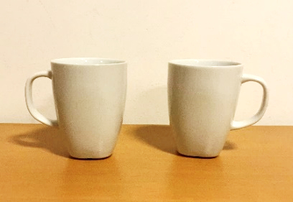

c) Betrachtet die Bilder der zwei Tassen.

Kreist diejenige ein, die mit kaltem Tee gefüllt ist.

Kennzeichnet die Füllhöhe des heißen Tees in der oberen Abbildung.

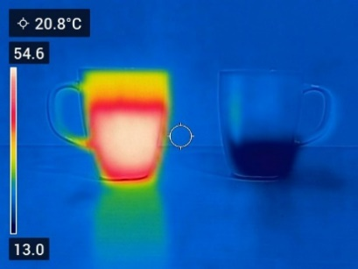
Gebt die Temperatur der beiden Getränke an.

$ϑ_{heiß}=___________$ $ϑ_{kalt}=___________$

Erklärt, warum ihr die Füllhöhe der Infrarotaufnahme entnehmen könnt, dem Foto aber nicht.

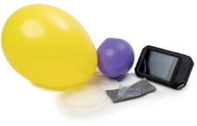
Aufgabe 2: Licht ist nicht gleich Licht und durchlässig ist nicht gleich durchlässig
Verschiedene Materialien zur Erforschung der IR-Strahlung

Materialien:
✓ Wärmebildkamera
✓ Frischhaltefolie und schwarze Folie
✓ luftgefüllter Ballon und wassergefüllter Ballon
✓ Petrischale aus Glas
✓ Papier und Schulbuch

- In diesem Experiment ist eure Hand die Quelle für infrarote Strahlung und sichtbares Licht. Bedeckt sie mit den Materialien aus der Tabelle und schaut erst mit euren Augen, dann mit der Wärmebildkamera, wie gut ihr eure verdeckten Finger noch erkennen könnt. Notiert eure Beobachtungen in der Tabelle.

https://klimawandel-schule.de/de/h5p/eigenschaften-von-infrarotstrahlung
online-Aufgabe
mit Überprüfung:
Material | durchlässig für sichtbares Licht | durchlässig für IR-Strahlung
Petrischale
schwarze Folie
Papier
luftgefüllter Ballon
wassergefüllter Ballon
Schulbuch
Frischhaltefolie

- Überlegt, welches Messergebnis man bei einer durchsichtigen Plastiktüte erhalten würde, wenn man sie mit Wasser füllt. Begründet eure Antwort.

- Die Treibhausgase in der Atmosphäre lassen sichtbares Licht beinahe ungehindert durch, absorbieren aber Infrarotstrahlung. Welches der untersuchten Materialiewn weist ebenfalls diese Eigenschaften auf?
_____________________

Aufgabe 3: Die Erde – ein strahlender Planet
- Reibt eure Handflächen einige Sekunden lang kräftig aneinander und drückt sie danach fünf Sekunden lang fest auf den Tisch. Betrachtet die Stelle nach dem Entfernen der Hände mit der Wärmebildkamera und besprecht eure Beobachtungen.

- Die Wärme, die eure Hand erzeugt hat, kommt durch Reibung. Diese Wärmeenergie wurde auf den Tisch übertragen. Überlegt und besprecht, wohin die Energie verschwindet, nachdem der Handabdruck auf dem Tisch nicht mehr zu sehen ist.
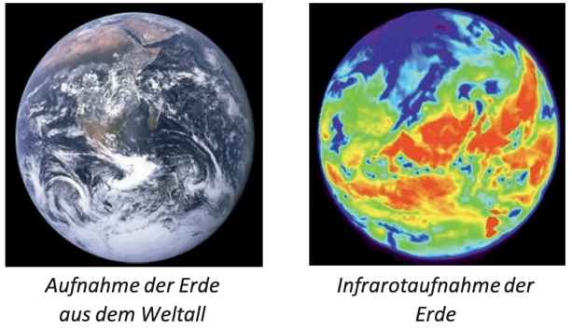
- Vergleicht die beiden Bilder der Erde. Streicht falsche Aussagen durch.

✓ Die Erde sendet nur IR / nur sichtbares Licht / beides aus.
✓ Die Energie der Abstrahlung stammt hauptsächlich von
der Sonne / den Menschen / dem Erdkern.
✓ Die Erde kann ständig im IR-Bereich abstrahlen,
da die Sonne die Erdoberfläche aufheizt / da die Erde blau ist / da die Erde eine Atmosphäre hat.

